ИЗМЕРЕНИЕ ИНТЕРМОДУЛЯЦИОННЫХ ПАРАМЕТРОВ IP2-IP3 ДЛЯ ВЫСОКОЧАСТОТНЫХ УСТРОЙСТВ (более 1 MHz)

Схема измерения:
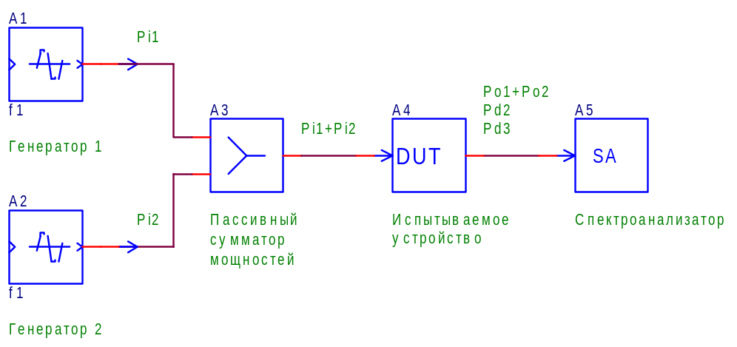
Рисунок 1
Два ВЧ-генератора A1 и А2 выдают монохроматические сигналы на частотах f1 и f2 с мощностями соответственно Pi1 и Pi2. Пусть f2>f1. Частоты испытательных сигналов f1 и f2 выбираются такими, чтобы они, во-первых, попадали в полосу пропускания испытуемого устройства (требование будет уточнено ниже), и, во-вторых, чтобы частоты не были кратны друг другу. Обычно соотношение f2/f1 не превышает 1,5. Сигналы с выходов генераторов затем суммируются пассивным сумматором мощности A3 и подаются на вход испытуемого устройства. На выходе испытуемого устройства образуются интермодуляционные составляющие второго порядка с частотой fd2 с мощностью Pd2 и третьего порядка с частотой fd2 и с мощностью Pd3. Здесь возможны два случая.
1. Испытываемое устройство является условно-линейным и широкополосным (например, усилитель или коммутатор), то есть не содержит в себе преобразователей частоты. Частоты интермодуляционных составляющих на выходе определяются как
fd2 = f2 ± f1 ; fd3 = 2*f1 ± f2 = 2*f2 ± f1 .
Частоты fd2 и fd3 должны попадать в полосу пропускания испытываемого устройства. При этом на выходе испытываемого устройства наблюдаются также составляющие испытательных сигналов с частотами f1 и f2 и мощностями Po1 и Po2. Уровни мощности на выходах генераторов корректируются таким образом, чтобы мощности Po1=Po2=P1. В расчете параметров используются мощности всех составляющих, измеренные на выходе испытываемого устройства. Чтобы на измерение мощностей Pd2 и Pd3 не влияла нелинейность спектроанализатора, часто между выходом испытываемого устройства и спектроанализатором включают безотражательный фильтр, поглощающий составляющие с частотами f1 и f2 и пропускающий без потерь интермодуляционные составляющие с частотами fd2 и fd3 на вход спектроанализатора. Если пары частот f1, f2 и fd2, fd3 сгруппированы в разных участках рабочей полосы частот испытываемого устройства, в качестве безотражательного фильтра может использоваться разделительный фильтр (диплексер), представляющий собой сопряженную пару ФНЧ-ФВЧ. Мощности испытательный сигналов на частотах f1 и f2 при этом отводятся в согласованную нагрузку, подключаемую к одной из ветвей диплексера. Такая схема измерения:
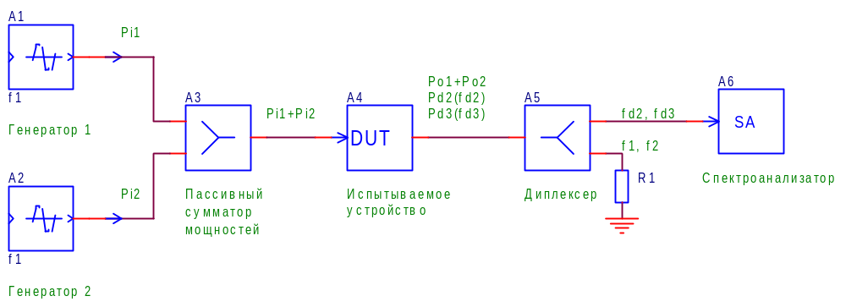
Рисунок 2
При этом для измерения мощностей Po1 и Po2 спектроанализатор и нагрузку на ветвях фильтра можно менять местами.
2. Испытываемое устройство является условно-нелинейным (например радиоприемное устройство с преобразователями частоты), частоты интермодуляционных составляющих определяются по тем же формулам, но с учетом преобразования частоты. Как правило, входная полоса пропускания радиоприемных устройств (полоса пропускания широкополосного тракта) намного шире выходной полосы пропускания, поэтому при измерении параметров нелинейности широкополосного тракта основные составляющие испытательного сигнала могут отфильтровываться узкополосным трактом и не наблюдаться на выходе приемника. При этом в расчете надо использовать мощности Pi1=Pi2=P1, поступающие на вход устройства и мощности интермодуляционных составляющих, пересчитанных ко входу устройства через его коэффициент передачи.

Пассивный сумматор мощностей должен обеспечивать развязку между ветвями не хуже 20 dB, а во многих случаях, особенно для измерений в диапазоне 1 – 30 MHz, не хуже 30 dB. Это необходимо для минимизации интермодуляционных составляющих, рождающихся на нелинейных выходных сопротивлениях генераторов. В качестве сумматора мощности можно применить трансформаторный мост или разделительный фильтр (диплексер). Трансформаторный мост, если он реализован на базе широкополосных трансформаторов, позволяет в широких пределах выбирать частоты испытательных сигналов, но имеет ограниченное значение развязки (обычно 20 – 25 dB) и вносит дополнительные потери мощности величиной 3,5 – 4 dB. Диплексер практически не имеет потерь для прохождения сигналов, может быть реализован с высоким значением развязки между ветвями (более 30 dB), но рассчитан, как правило, на фиксированные значения частот сигналов или на их изменение в небольших пределах. Обычно мостовые схемы сложения мощностей для измерения интермодуляции используются на частотах более 30 MHz.

Мощности испытательных сигналов надо выбирать таким образом, чтобы при измерении интермодуляционных составляющих эти интермодуляционные составляющие превышали уровень шума не менее чем на 10 dB.
Если измерены мощности P1, P2, P3 (P2, P3 – мощности нтермодуляционных составляющих), интермодуляционные параметры рассчитываются следующим образом (все мощности выражены в dBm).

IP2 = 2 * P1 – P2 [dBm].

IP3 = (3 * P1 – P3) / 2 [dBm].

Динамические диапазоны по интермодуляции вычисляются следующим образом:

D2 = (IP2 – Pr) / 2 [dB]

D3 = 2 * (IP3 – Pr) / 3 [dB].

Здесь Pr – опорный уровень мощности, соответствующий нижней границе динамического диапазона, dBm

